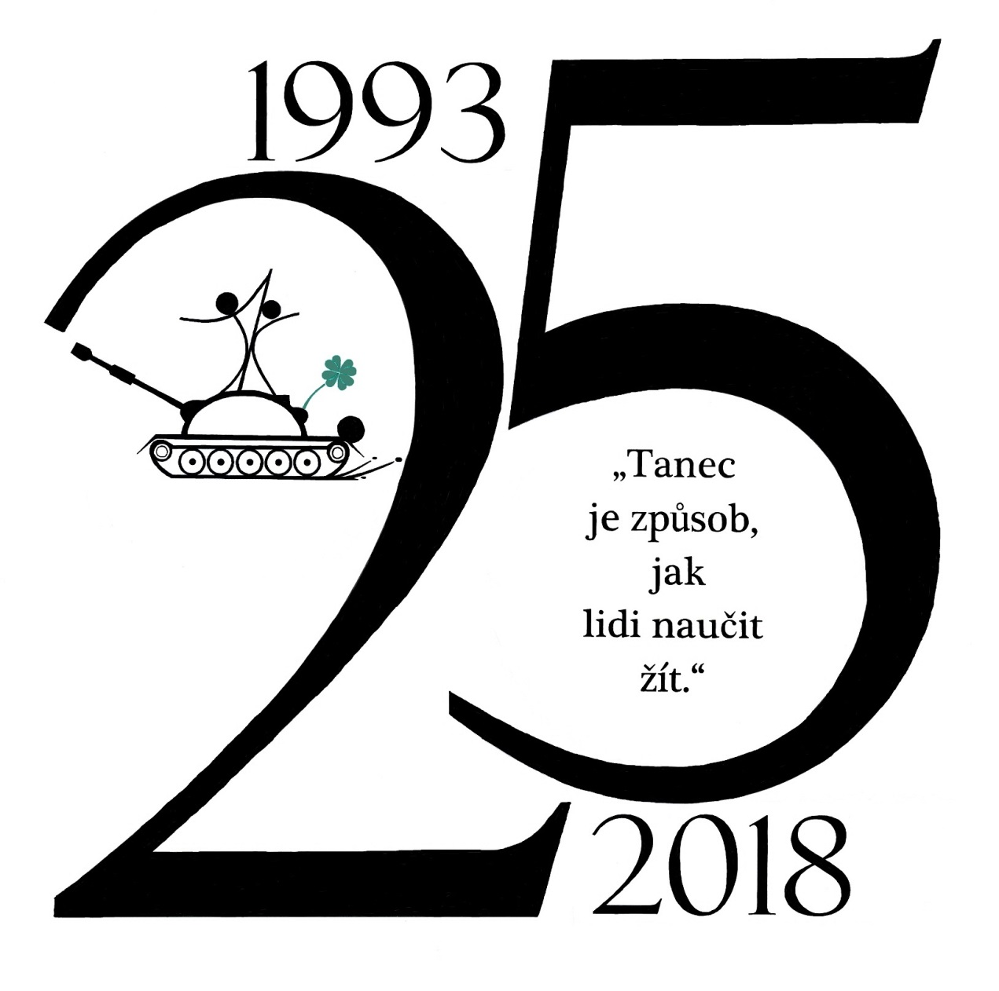

Dětská akademie

15. června
2018

Dům armády
Město Libavá

Připravili:

Výtvarná prezentace: Mgr. Lenka Křížková

Dramatický kroužek: Monika Nová

Taneční choreografie:
Kristýna Richterová - I´m still standing, Titanium,
Dance like this, Touha
Lucie Tkadlečková - Nekonečný příběh, Já tak rád
trsám, Piráti, Království princů a
princezen
Mgr. Zdeňka Luňáková - Sám doma
Mgr. Eva Vinckerová - Bellas españolas, Jednotka
zvláštního nasazení, Noční párty
Andrea Luňáková - Jak ten čas letí, Pan Tau, Americano,
Včelí medvídci, Krotitelé duchů,
Sway dancing, Hodná holka

Záznam: Ing. Libor Luňák

DVD: Stanislav Luňák

Dobré víly a skřítkové:
Ing. Jaroslav Spina, Šárka Pšenicová,
Pavlína Gašparíková, Soňa Vraštilová, Jana Stiboříková, Ing. Libor Luňák

Příští setkání nás čeká
14. 6. 2019

Účinkující:

Dramatický kroužek:
Natálie Dobrovičová, Nikola Dvořáková, Jan Furiš, Jan Halo, Sabina Halová, Barbora Horníková, Viktorie Osyková, Tomáš Pšenica, Natálie Sadílková, Aneta Šofrová, Justýna Zbořilová, Magdaléna Zvědělíková

Výtvarníci:
Filip Dvořák, Nikola Dvořáková, Jan Furiš, Sabina Halová, Barbora Horníková, Pavlína Lišková, Jakub Michalides, Tomáš Pšenica, Vojtěch Velička

Tanečníci:
I. cyklus: Petr Sadílek, Libor Janásek, Barbora Lendělová, Matěj Michalides, Natálie Sadílková, Marie Strnadová
II. cyklus: Filip Dvořák, Pavlína Lišková, Kryštof Tichý, Sabina Halová, Eliška Semmlerová, Matyáš Liška, Štěpán Tichý
III. cyklus: Nikola Dvořáková, Jakub Michalides, Jan Furiš, Jan Halo, Tomáš Pšenica, David Střaslička, Magdaléna Zvědělíková, Kristína Kubalová, Adéla Kysilková, Aneta Šofrová, Marie Janásková
IV. cyklus: Jaromír Blahuta, Tereza Kalužová, František Kehrer, Kateřina Kehrerová, Roman Luňák, Stanislav Luňák, Mgr. Zdeňka Luňáková, Eliška Němcová, Jan Petričák, Kristýna Richterová,
Lucie Tkadlečková, Ivona Vašková, Mgr. Eva Vinckerová, David Zahradníček, Magdaléna Zvědělíková
Program:
Průvodní slovo
Eva Vinckerová a Stanislav Luňák

1. Jak ten čas letí všichni
2. Nekonečný příběh I.
3. Pan Tau II.
4. Americano III.
5. Madagaskar II.+III.
6. Včelí medvídci I.
7. Krotitelé duchů II.
8. Piráti III.+IV.
9. I´m Still Standing - jive III.
10. Sway dancing - cha-cha II.
11. Dance like this - samba IV.

Přestávka

12. Zavřené dveře dramatický kroužek
13. Království princů a princezen – waltz III.
14. Sám doma - valčík+foxtrot IV.
15. Titanium III.
16. Bellas españolas IV.
17. Touha IV.
18. Jednotka zvláštního nasazení IV.
19. Hodná holka 9. třída
20. Noční párty všichni

